**班级动态**

**2025.4.11**

一、早晨入园

应到29人，实到26人，缺勤人数：2人，缺勤人：万弈、高枕北。今天大部分幼儿都能按时来园，能有礼貌地和老师打招呼。

二、区域游戏

早晨入园后，孩子们根据自己的区域游戏计划进行区域游戏。

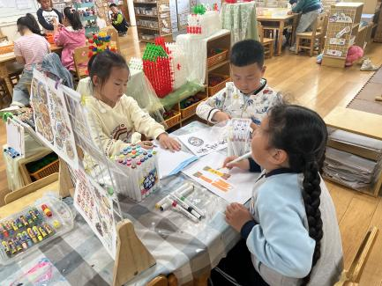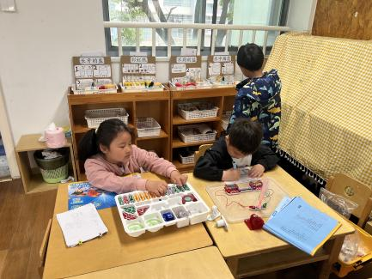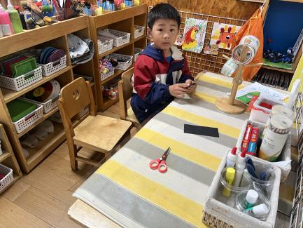

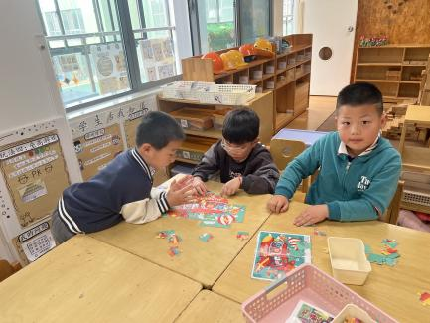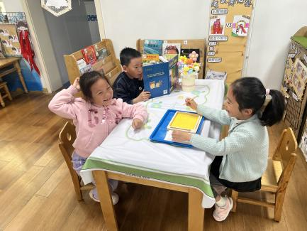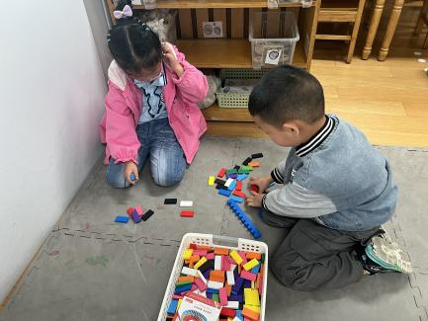

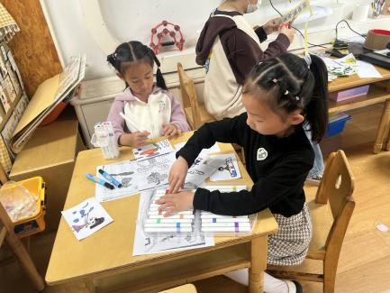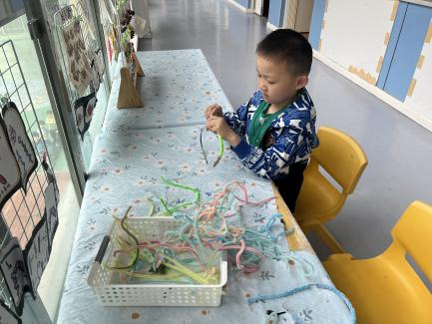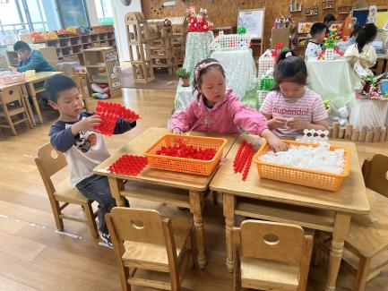

三、集体活动

今天的半日活动《包烧卖》

烧卖，又称烧麦、肖米、稍麦、稍梅、烧梅、鬼蓬头，是一种以面皮裹馅上笼蒸熟的面食小吃，顶端蓬松束折如花形状，形如石榴，馅多皮薄，清香可口，在[中国](http://baike.baidu.com/view/61891.htm" \t "_blank)土生土长，历史相当悠久。本次活动主要引导幼儿结合视频以及制作图示了解烧卖的制作方法，并动手制作烧卖，在制作中体验动手实践的乐趣，从而学会珍惜粮食。

